Консультация для родителей «Как подготовить ребёнка ко сну?»
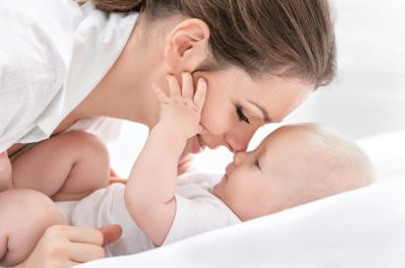
Полноценный сон очень важен для психического и физического здоровья малыша. Правильно организованная подготовка к ночному отдыху помогает ребёнку быстрее успокоиться и погрузиться в крепкий сон, а утром проснуться свежим и отдохнувшим.
Часто утром мамы жалуются, на нежелание ребёнка ложиться спать. Ребёнок начинает капризничать, требует игр или говорит, что хочет кушать, хотя недавно поужинал. При этом видно, что глаза закрываются, а вот нервная система – возбуждена. Как поступить в этом случае? Ведь завтра в детский сад! Не стоит из-за этого ссориться и настаивать на немедленном укладывании спать. Это может негативно сказаться на его нервной системе.
Постарайтесь укладывать ребёнка приблизительно в одно и тоже время, так у него вырабатывается биологический ритм и его организм сам будет сигнализировать о том, что он хочет спать.
Маме стоит потратить немного времени на спокойные игры. Такие игры: «Кто это?» (домашние животные, дикие животные). Можно почитать или рассказать ребёнку сказку, рассмотреть картинки.
При укладывании ребёнка нужно плавно перейти к выключению света. Например, можно поиграть в театр теней: из своих ладошек вы делаете разных зверей, создав чудо прямо перед глазками малыша на стене.
Очень полезная процедура купание-умывание, как подготовка ко сну. Необходимо наполнить ванну водой комнатной температуры, дать ребёнку игрушки, ласково потереть его и помыть. Можно задавать простые вопросы, чтобы побуждать ребёнка вести диалог.
Помните, что часы перед сном, должны быть посвящены тихим играм. Можно заняться творчеством: рисовать, раскрашивать, лепить, делать аппликации.
Перед сном хорошо слушать спокойную музыку: звуки природы, классику, колыбельные…
Советы родителям по подготовке малышей ко сну:
- Не допускайте шумных подвижных игр за несколько часов до сна.
- По возможности прогуляйтесь всей семьёй около дома, чтобы организм получил как можно больше кислорода.
- В тёплое время года форточку в спальне можно оставлять открытой всю ночь, зимой достаточно проветрить комнату перед сном.
- Создайте спокойную, умиротворяющую вечернюю обстановку.
- Помните: ваш враг к спокойному засыпанию, включённый телевизор!
Благодаря подготовки ко сну у детей формируется устойчивая психика, и правильная привычка сна. Дети лучше высыпаются, что снижает риск развития тревожности и усталости, в течении дня, такие дети менее подвержены капризам, они веселы и довольны.

